2017 MALATYA YÜZEY ARAŞTIRMASI: ERKEN VE ORTA DEMİR ÇAĞI ARAŞTIRMALARINA YENİ KATKILAR
2017 MALATYA SURVEY: NEW CONTRIBUTIONS TO THE RESEARCH ON THE EARLY AND MIDDLE IRON AGE
Sevgi DÖNMEZ∗
Özet
2017 yılında Malatya Ovası ve Malatya Dağları’nı kapsayan saha içerisinde gerçekleştirilen yüzey araştırması neticesinde, Erken ve Orta Demir Çağı’nda kullanılmış olabileceğini düşündüğümüz 19 tane arkeolojik merkez ziyaret edilmiştir. Bu merkezlerde ele geçen çanak-çömlek buluntular, daha önceden bu bölgede yapılan sistemli kazılar, kurtarma kazıları ve araştırmalar neticesinde elde edilen sonuçlarla karşılaştırılmıştır. Araştırma yapılan sahalar içerisinde tespit edilen maden işlik alanları ve maden ocakları, bölgede yer alan, Erken ve Orta Demir Çağı’nda kullanıldığına dair çanak-çömlek buluntular sunan, arkeolojik alanlar ve höyük yerleşimlerine çok yakın bir konumda yer almaktadır. Tespit edilen bazı maden işliklerinin bulunduğu sahanın yüzeyinde Erken ve Orta Demir Çağı çanak-çömleği form özelliklerine ve karakterine sahip çanak çömlek parçaları toplanmıştır. Malatya Dağları üzerinde tespit edilen demir madeni kaynakları ve işlik alanları, bulundukları konum itibariyle Erken ve Orta Demir Çağı’nda gerek yerel gerekse Assur ve Urartu gibi büyük politik güçlerin maden ihtiyaçlarını karşılayan alanlar arasında olmalıdır.
Anahtar Kelimeler: Yüzey Araştırması, Keramik, Demir Çağı, Malatya Dağları, Malatya Ovası, Maden İşlikleri
Keywords: Survey, Pottery, Iron Age, Malatya Mountains, Malatya Plain, Mine Workshops
Abstract
19 archeologic centers, which we thought could be used in the Early and Middle Iron Age as a result of the survey performed in 2017, in the area including Malatya Plain and Malatya Mountains, were visited. Pottery findings obtained from these centers were compared with the results obtained from systematic excavations, salvage excavations and researches carried out in this region before. Mine workshops and pits determined within the research zones are in a location so close to archeological sites and mound settlements that are in the area and offer pottery findings about their being used in the Early and Middle Iron Age. From the surface of the area, where some of the determined mine workshops are present, pottery pieces have the Early and Middle Iron Age pottery form features and characteristics were collected. Iron mine sources and workshop zones determined on Malatya Mountains should be among the zones provide mine needs of both local and big political powers as Assyria and Urartu as of their location.

Giriş
Kültür ve Turizm Bakanlığı Kültür Varlıkları ve Müzeler Genel Müdürlüğü’nün izni ile İnönü Üniversitesi Fen Edebiyat Fakültesi Arkeoloji Bölümü adına 2017 yılında, Malatya İli Battalgazi ve Yeşilyurt ilçelerinde gerçekleştirilen arkeolojik yüzey araştırması neticesinde Demir Çağı ile ilgili veriler sunan yaklaşık 19 arkeolojik merkez ziyaret edilmiştir. Malatya Ovası ve Malatya Dağları’nın büyük bir kısmını kapsayan saha içerisinde gerçekleştirilen araştırmalarda maden cürufları ve cevherler, maden ocakları, keramik buluntular ile metal eserler ayrıntılı şekilde incelenmiştir. Elde edilen veriler Malatya Bölgesi’nde daha önceden yapılan yüzey araştırmaları, kurtarma kazıları ve sistemli kazı sonuçları ile karşılaştırılmıştır.
Malatya Bölgesi Demir Çağı araştırmalarına ışık tutacak en önemli veriler Karakaya ve Keban Barajı kurtarma kazıları ve araştırmalarından elde edilmiştir. Ayrıca Malatya Bölgesi’nin Demir Çağı kültürlerinin aydınlatılmasında Yukarı ve Aşağı Fırat Havzası ile Doğu Anadolu Bölgesi yüzey araştırmaları önemli katkılar sunmuştur (Özdoğan 1977; Serdaroğlu 1977; Russell 1980: 35-39; Sevin 1987, 1988). Yukarı Fırat Bölgesi’nde Demir Çağı ile ilgili en sistemli bilgiler Korucutepe (Winn 1980: 155-175), Arslantepe (Manuelli 2012a), Köşkerbaba (bkz. Bilgi, 1980, 1981, 1982, 1983, 1984, 1985), Değirmentepe (bkz. Esin 1980, 1981, 1982, 1983, 1984; Esin ve Harmankaya 1985, 1986)ve Norşun Tepe kazılarından (bkz. Hauptmann 1971, 1972, 1974, 1976, 1979) elde edilmiştir. Malatya Ovası ile bitişik dağ etekleri ve vadilerinde 2003-2005 yılları arasında Di Nocera başkanlığında İtalyan araştırma ekibi tarafından yapılan yüzey araştırması, amacı ve sonuçları itibariyle M.Ö. V. ve II. binyılları arasındaki yerleşim sistemlerinin özellikleri ve gelişimini kapsayan bir çalışma olmuştur (Di Nocera 2004, 2005) . Malatya Ovası ve güneyindeki Malatya Dağları, bölgenin Demir Çağı kültürlerine ait bilgi boşluklarının tamamlanması açısından önemli bir konumda yer almaktadır. 2017 yılında gerçekleştirilen çalışmanın ana hedefleri arasında, Malatya Dağları’nın Demir Çağı kültürleri açısından arkeometalürjik öneminin ortaya konması ve Demir Çağı yerleşimlerinin mekânsal dağılımın tespitinin yapılmasıydı.
Araştırma yapılan alanlar coğrafi anlamda birbirinde farklı iki bölgeden oluşmaktadır. Bunlardan birincisi yüksekliği 800 ile 900 m. arasında değişen bir sahayı kaplayan Malatya Ovası, Doğu Anadolu’daki en büyük havzalardan biridir. Geç prehistorik dönemlerden beri yerleşik toplulukların sürekli yerleşmeler kurdukları Malatya Ovası, Küçük Tohma Havzası’yla birlikte batısı, güneyi ve doğusunda Toroslar ile çevrilmiştir. Tohma Çayı, Malatya Ovası’nın Suriye ve Mezopotamya merkezleriyle bağlantı kurmasında önemli bir işlev görmüş olup, güneyden gelen etkilere karşı bir geçiş kapısı özelliği taşımıştır (Yakar 2007: 336). Araştırma yapılan ikinci bölge ise Güneydoğu Toroslar’ın batı uzantısını oluşturan Malatya Dağları’dır. Malatya Dağları, Malatya Ovası’nın güneyinde, güneybatı kuzeydoğu doğrultusunda uzanır (Tonbul, Siler 2017: 463). En yüksek noktası 2545 m olan Malatya Dağları yüksek, morfolojik anlamda dalgalı ve çeşitli yönlerden gelen akarsular ile parçalanmış bir yapıya sahiptir (Karadoğan 2001: 28).
Demir Çağlarında Malatya ve Çevresi
Doğu Anadolu Demir Çağları zamandizini belirlenirken, politik gelişmeler, maddi kültür kalıntılarının sürekliliği ve dağılım alanı belirleyici olduğundan dolayı bölgesel anlamda kronolojik farklılıklar ortaya çıkmaktadır (Aktüre 2003: 130). Doğu Anadolu Bölgesi Demir Çağları kronolojik olarak erken, orta ve geç olarak üç döneme ayrılmıştır. Erken Demir Çağı ya da Demir Çağı I, Hitit İmparatorluğu’nun çöküşü ve Urartu Krallığı’nın kuruluşu arasındaki döneme (M.Ö. 1200/1150-800) yerleştirilmektedir (Köroğlu 2003: 231). Doğu Anadolu’da Orta Demir Çağı veya Demir Çağı II zamandizini Urartu ve Yeni Assur krallıklarının politik etkinlikleri üzerine kurulmuştur (Khatchadourian 2011: 480-484). Karakaya Baraj Bölgesi için Orta Demir Çağı veya Demir Çağı II M.Ö. 850/800 ve M.Ö. 650/600 tarihleri arasına yerleştirilir (Ökse 1988: XIX). Geç Demir Çağı ya da Demir Çağı III, Urartu ve Assur’un yıkılmasından sonra bölgede Akhamenidlerin politik kontrolü sağladıkları dönemi (M.Ö. 645/625-330) kapsamaktadır (Yiğitpaşa 2015: 512-513).
M.Ö. 12. yüzyılın başlangıcında Hititlerin başkenti Hattušaš’ın yıkılması hem Anadolu hem de Önasya tarihi açısından bir dönüm noktası olmuştur. Erken Demir Çağı’nda Toros Dağları, Kilikya ve Kuzey Suriye üzerindeki bir takım politik merkezler, Hitit İmparatorluğu’nun mirasçısı olarak nitelendirilmişlerdir. M.Ö. 12. yüzyılın başlangıcından M.Ö. 8. yüzyılın sonlarına kadar olan dönemde, kuzeyden başlayarak Fırat’a doğru inildiğinde ve Suriye’den tekrar Anadolu Platosu’na dönüldüğünde çeşitli derecede Hitit etkili krallıkların merkezleri yer almaktaydı. Bunlar arasında Melid, Kummuh, Kargamış, Bit Adini, Bit Agusi, Hamath, Patina/Unqi, Sam’al, Que, Hilakku, Tabal ve Gurgum krallıkları Demir Çağı boyunca önemli politik merkezler olmuşlardır (Sagona ve Zimansky 2009: 294-295). Malatya Ovası’nın Demir Çağı’na ilişkin en önemli tarihi bilgiler, Geç Hitit krallıklarından, Yeni Asurca Milidia, Melid, Meliteia olarak bilinen Arslantepe yerleşimi ile ilgili olanlardır. Arslantepe, modern şehir merkezinin 6 km kuzeydoğusunda, Kalkolitik dönemden M.S. I. binin ortalarına kadar iskân edilmiş, Malatya Ovası’nda en sistemli kazıların yapıldığı bir yerleşimdir. M.Ö. 14. yüzyıla ait bir Hitit metninde (Mita Davası) Maldiya veya Malitiya olarak geçen bu merkezin en önemli tabakaları Neo-Hitit dönemine tarihlenir. Bu dönemde muhtemelen, Hitit İmparatorluğuna bağlı Kargamış Eyaleti’nin sınırları içerisinde yer alan bu merkez, Hitit İmparatorluğu’nun çöküşünden sonra bağımsız bir krallık olarak ortaya çıkmıştır (Bryce 2012: 98-99).
Arslantepe’de Fransız arkeoloji ekibinin kazıları sırasında bulunan ve Erken Demir Çağı’na tarihlendirilen rölyefler üzerinde adı geçen kral PUGNUS-mili, Kargamış kraliyet soyundan Kuzi-Tešup’un oğludur. (Sagona ve Zimansky 2009: 303). Kuzi-Tešup, Hitit Kralı II. Šuppiluliuma ile çağdaş olup (Mazzoni 2000: 32), ismi, Fırat’ın doğusunda yer alan Samsat Lidar Höyük’te ele geçen bir bulla üzerindeki iki mühür baskısında tespit edilmiştir. Bu mühür baskısı üzerinde “Kargamış topraklarının kralı Kuzi-Tešup” ve “Kargamış topraklarının Kralı Talmi-Tešup” ibareleri yer almaktadır. Talmi-Tešup, Kuzi-Tešup’un babasıdır (Hawkins 1988: 99-108). Malatya Demir Çağı’na ilişkin ilk yazılı bilgiler Assur krallarından I. Tiglat-Pileser’e (M.Ö. 1114-1076) ait kayıtlardan elde edilmiştir. Bu kayıtlarda iki defa Milidia ismi geçmektedir. I. Tiglat-Pileser’in kayıtlarında “Hanigalbat Ülkesi’nin isyankâr ve itaatsiz şehri Milidia” (RIMA 2: 22) ve “Büyük Hatti Ülkesi’nin şehri Milidia” (RIMA 2: 43) ifadeleri yer alır. Büyük Hatti Ülkesi’nin şehri Milidia ifadelerinin yer aldığı metinde I. Tiglat-Pileser’in Allumari isminde birinden tribüt aldığını öğrenmekteyiz. M.Ö. 850-650 yılları arasında Malatya’ya ilişkin bilgiler Assur ve Urartu yazılı belgelerinden elde edilmiştir. Malatya, III. Salmanasar’a (M.Ö. 858-824) ait belgelerde, kralın sefer düzenlediği çatışma sahaları içerisinde geçmektedir. Daha sonraki yıllarda, Urartu kralları Minua, I. Argišti ve II. Sarduri bu bölgeyi işgal etmişlerdir. M.Ö. 743’de bu bölgede Urartu hâkimiyeti kaybolur. Urartu ve Arpad önderliğindeki koalisyon güçleri arasında yer alan Malatya, M.Ö. 743 yılında Assur kralı III. Tiglat-Pileser tarafından yenilgiye uğratılır. Böylece bölgede ilerleyen Urartu etkisi kırılmış olur. Kummuh kralının Malatya’yı ele geçirmesi üzerine, M.Ö. 712 yılında II. Sargon Malatya’ya bir sefer düzenlemiş ve Malatya’yı Assur’a bağlı, vergi veren bir politik merkez haline getirmiştir (Bryce 2012: 100-101; Yıldırım 2010: 129-130). Yeni Assurca belgelerde parzillu olarak geçen demir, savaş teknolojisi açısından Assur için yaşamsal önemdeydi. Bu nedenle Assur, demir kaynaklarına hâkim olabilmek için Fırat’ın doğusuna ve batısına birçok sefer düzenlemiştir. Malatya Bölgesi nin Orta Anadolu’ya geçit veren konumu ve mevcut demir kaynakları Assur’un bu bölgeye ilgisinin en önemli nedenleri arasında yer almaktadır. (Maxwell-Hyslop 1974: 139-154). Günümüzde de 2.6 milyar tonluk demir madeni rezerv ve potansiyeli ile Malatya-Elazığ-Tunceli-Bingöl hattı Doğu Anadolu’nun en büyük demir kaynağını oluşturmaktadır (Belli 1987: 91).
M.Ö. 7. yüzyılın sonu 6. yüzyılın başlarında, Assur’un nüfuz alanına giren birçok bölge, Babil ve Medler tarafından işgal edilmiş, Anadolu’da Kızılırmak’ın doğusuna kadar olan bölge Medlerin eline geçmiştir. Med Kralı Astayages’in Pers Kralı II. Kyros tarafından yenilgiye uğratılmasından sonra (M.Ö. 550) bölgenin kontrolü Perslere geçmiştir. Pers Kralı I. Darius tarafından Pers Ülkesi 20 büyük satraplığa ayrılmış, Malatya, Kapadokya satraplığı sınırları içerisinde kalmıştır (Liverani 2014: 560-568).
Bölgede, Erken Demir Çağı’na geçiş sürecinde kısmen Geç Bronz Çağı kültürünün izlerinin devam ettiğini Arslantepe’nin Erken Demir Çağı’na tarihlendirilen III. tabakasındaki çanak çömlek karakterinden belirlemek mümkündür (Manuelli 2012b: 367). Bunun yanında bölgede yeni bir dinamiğin ortaya çıktığını gösteren “yivli keramik”, en iyi stratigrafi veren Arslantepe, İmamoğlu, Köşkerbaba, Değirmentepe, Korucutepe, Norşuntepe, Habibuşağı, İmikuşağı gibi merkezlerde ele geçmiştir (Köroğlu 2003: 231-236). Orta Demir Çağı’nda da bazı Urartu merkezlerinde kullanıldığı tespit edilen “yivli keramik” Demir Çağları’nın erken dönemleri için ayırt edici olmuştur (Erdem 2009: 12). Çoğu el yapımı, ağız kenarları etrafında yatay yivler olan yuvarlak ve keskin omuzlu çanaklar, süslemesi olmayan yuvarlak ve keskin omuzlu çanaklar, ibrik biçimli ağız delikli ve tutamaklı çömlekler, vazo biçimli çömlekler Doğu Anadolu’da, özellikle Yukarı Fırat Bölgesi’nde, Erken Demir Çağı keramiğini temsil etmektedir (Bartl 2001: 385). Doğu Anadolu’da Yukarı Fırat Bölgesi’nde Erken Demir Çağı kültürünü temsil eden keramik ve mimari gelenek aniden ortadan kaybolur. Fakat Van Gölü çevresinde, Kuzey Batı İran’da birkaç merkezde (Hasanlu IV ve Geoy Tepe A) ve Yukarı Dicle Bölgesi’nde yivli keramik geleneğinin M.Ö. 8.yüzyıla kadar devam ettiğini gösteren buluntular ele geçmiştir. Bu da Erken Demir Çağı kültürlerini yaratanlarının, en azından bir kısmının, doğuya doğru taşınmış olabileceğini göstermektedir. Yukarı Fırat Bölgesi’nde Erken Demir Çağı’nın sonu ile Orta Demir Çağı yerleşimlerinin arasında yaklaşık 150-200 yıllık bir boşluk saptanmıştır (Bartl 1995: 207-209). Arslantepe’nin III ve II. tabakalarında açığa çıkarılan Erken Demir Çağı ve Orta Demir Çağı buluntularının bölgeler arası etkiyi oldukça yoğun şekilde temsil etmesi, bu dönemde Malatya Ovası’nın hem politik anlamda hem de kültürel anlamda yabancı etkiye oldukça açık olduğunu göstermektedir (Manuelli 2012b: 370-372). Orta Demir Çağı’nda, Yukarı Fırat Bölgesi’nde özellikle Karakaya Barajı Bölgesi’nin esas keramik grubunu oluşturan, tek renkli, kaba keramik, Doğu Anadolu, Orta Anadolu ve Kuzey Suriye ile kültürel ilişkilerin ortaya konması açısından önemlidir. Karakaya Baraj Bölgesi’nde ithal keramik formlarının varlığı, bölgenin kültürel sınırlarının da belirlenmesinde önemli olmuştur. Orta Demir Çağı’nda Karakaya Baraj Bölgesi, Orta Anadolu’nun boyalı keramiğinin doğu sınırını, Urartu’nun “kırmızı astarlı” keramiğinin batı sınırını ve Geç Assur keramiğinin kuzey sınırını oluşturmaktadır (Ökse 1988: XIX). Geç Demir Çağı, Medler ve Pers İmparatorluğu dönemlerini içine alan uzun bir evreyi kapsamakta olup, hem bölge hem de tüm Anadolu için yoğun politik çalkantıların yaşandığı, süreklilikten ziyade değişimin ve bölgeselliğin ön plana çıktığı bir dönemdir (Aktüre 2003: 131).
Yüzey Araştırması Buluntularının Değerlendirmesi
Malatya yüzey araştırması jeolojik olarak farklılık gösteren iki bölgede gerçekleştirilmiştir. Malatya Ovası’nın büyük bir kısmını içine alan ve yüksekliği 800 ile 900 m. arasında değişen, Karakaya Barajı’nın batısında kalan, tarıma elverişli alanlar ve yüksekliği 2545 m.yi bulan dağlık alanlarda yapılan yüzey araştırması neticesinde Demir Çağları’na tarihlendirilebilecek çeşitli yerleşimler ve maden işlikleri saptanmıştır (Harita I).
Yeşilyurt İlçesi Kırkpınar Mahallesi’nin 2 km. batısında 140 x 130 m. ebatlarında, Tohma Çayı’nın 500 m. güneyinde yer alan, Dışlık Tepe Höyük’te ele geçen çanak-çömlek parçalarından ikisi (Fig. 1) Erken Demir Çağı özellikleri taşımaktadır. Dışa doğru kalın dudaklı, kısa boyunlu çömlek formu (Fig. 1: 1), Erzincan-Tercan ve Erzurum-Aşkale arasındaki dağlık alana lokalize edilen ve Kuzeydoğu Anadolu’da önemli bir Erken Demir Çağı yerleşimi olan Büyükardıç’ta bulunan tip 18.8 olarak sınıflandırılan keramiklerle (Şenyurt 2005: 416, Fig. 61:6) oldukça benzerdir. Kısa boyunlu, kalın dudaklı bu çömlek formu Korucutepe’de (Winn 1980: Lev. 57.10), Erzurum Sos Höyük’te (Sagona 1999: Fig. 1:3) ve Elazığ-Haroğlu (Sevin, 1987: Res. 43/7) gibi yerleşimlerde ele geçmiştir. Dışlık Tepe yerleşiminde ele geçen yatay yivlerle bezeli gövde parçasının (Fig. 1: 2) paralel örnekleri Büyükardıç’ta Erken Demir Çağı’na tarihlendirilmiştir (Şenyurt 2005: 532, Fig. 80: 1-2)
Kırkpınar Mahallesi sınırları içerisinde doğal tepelik bir alan üzerine kurulmuş, Tohma Çayı’nın güney bankında Sarılık Tepe yerleşiminde ele geçen, ağız kenarından yatay oluk bezemeli kap formu (Fig. 2: 1) Kuzeydoğu Anadolu’da Büyükardıç’ta (Şenyurt 2005: Fig. 66: 4), Erzurum ve Pasinler Ovası’nda (Işıklı ve Erdem 2009: Fig. 16: Y9) ve Lidar Höyük’te (Müller 1999: Abb. 8, AE1) ele geçen Erken Demir Çağı kap formları ile paraleldir. Siyah renkte, kaba ve elde yapılmış, “yivli keramik” Elazığ-Malatya, Ağrı-Iğdır, Erzurum-Kars bölgesinde yaygın olarak bulunmaktadır (Erdem 2012: 115, Fig. 3a). Sarılık Tepe’den ele geçen, ağız kenarı hafif dışa çekik, kısa boyunlu, oldukça iyi pişirilmiş, çark yapımı çömlek formunun (Fig. 2: 2) paralelleri Erzurum-Güzelova’da Erken Demir Çağı’na (Işıklı ve Erdem 2009: Fig. 9: 907), Malatya-Pirot Höyük’te Orta Demir Çağı’na (Ökse 1988: Abb. 1043) tarihlendirilmiştir.
Yeşilyurt İlçe sınırları içerisinde Sultansuyu Vadisi’nin yaklaşık 5 km. doğusunda yer alan 170 x 140 m. ebatlarında, Tavşantepe (Örentepe) Höyük’te Erken ve Orta Demir Çağı’na tarihlendirilebilecek keramik buluntular ele geçmiştir. Elde yapılmış, şamot, kum ve saman katkılı, az pişirilmiş yivli keramik parçası (Fig. 3: 1) ile çarkta yapılmış, iyi pişirilmiş, paralel yatay yivlerle bezenmiş gövde parçası (Fig. 3: 4), Erken Demir Çağı’nın yivli keramik grubuna dâhil edilmiştir (Şenyurt 2005: 532, Fig. 80; Özdoğan 1977: Levha 89, Grişani 5). Kırmızımsı kahverengi hamur renginde astarlı, kaba kum ve şamot katkılı, çark yapımı, ağız kenarı kalınlaştırılmış bir çömlek parçası (Fig. 3: 2), Kaleköy’de bulunan ve Orta Demir Çağı’na tarihlendirilen ağız kenarı kalınlaştırılmış, kısa boyunlu çömlek formu ile oldukça benzerdir (Ökse 1988: Abb. 1038). Orta Demir Çağı’na tarihlendirebileceğimiz baskı bezemeli, kaba kum ve şamot katkılı, çark yapımı kaba yapılmış çömlek parçasının (Fig. 3: 3), en yakın paraleli Değirmentepe’nin Orta Demir Çağı tabakasında bulunmuştur (Ökse 1988: Abb. 1094).
Yeşilyurt İlçe sınırları içerisinde Sultansuyu Vadisi’nin 3.5 km. doğusunda, Karakaya Baraj Gölü’nün yaklaşık 21 km. güneybatısında yer alan, yaklaşık 140 x 170 m. ebatlarındaki bir diğer höyük yerleşimi Kuşdoğan-Elemendik, etrafı muhtemelen savunma amaçlı inşa edilen, 1 m. kalınlığında yaklaşık 170 m. uzunluğunda bir duvarla çevrelenmiş bir merkezdir. Höyüğün yüzeyinde, Erken ve Orta Demir Çağı’nda iskân edildiğini gösteren keramik buluntular ele geçmiştir. Grimsi kahverengi astarlı, çark yapımı, düz boyunlu çömlek (Fig. 4: 1), Korucutepe’nin Erken Demir Çağı’na tarihlendirilen, çark yapımı, çömlek formu ile benzerdir (Winn 1980: Lev. 55: 2; Russell 1980: Group KK, 200.1). Ağzı dışa doğru genişleyen, kırmızımsı kahverengi astarlı ve çark yapımı çanak parçasının (Fig. 4: 2) en yakın paralelleri, Kaleköy Höyük (Ökse 1988: Abb. 4-5) ve Değirmentepe’nin (Ökse 1988: Abb. 7-8) Orta Demir Çağı tabakalarında ele geçmiştir. Ağız kenarı dışa çekik ve kalınlaştırılmış, çok iyi pişirilmiş, kum ve şamot katkılı çömlek formuna (Fig. 4: 3), Cankurtarantepe’de (Sevin 1987: Res. 13/4) ve Köşkerbaba’nın (Ökse 1988: Abb. 349) Orta Demir Çağı tabakasında rastlanmıştır. Kuşdoğan-Elemendik yerleşiminde kabartma (Fig. 4: 4, 6) ve baskı bezemeli (Fig. 4: 5) çark yapımı, çanak-çömlek parçaları bölgenin tipik Demir Çağı keramik özelliklerini yansıtmaktadır. Kabartma bezemeli parçalar, Aşağı Fırat Bölgesi yüzey araştırması sırasında, Değirmentepe’nin (Elazığ) ve Köşkerbaba’nın Orta Demir Çağı’na tarihlendirilen tabakalarında ele geçmiştir. (Özdoğan 1977: Lev. 90, Biricik 6; Duru 1979: Lev. 1. 6; Ökse 1988: Abb. 1096; Bilgi 1987: Lev. 140.1). Baskı bezemeli kırmızımsı kahverengi hamur renginde astarlı, çark yapımı keramik parçasının bezeme biçimi Korucutepe’de Erken Demir Çağı’nda (Winn 1980: Lev. 56. 10,15), Kaleköy Höyük’te (Ökse 1988: Abb. 576) ve Değirmentepe’de (Ökse 1988: Abb. 585, 586) Orta Demir Çağı tabakasında yaygındır. Ağız kenarı ip baskısı şeklinde bezemeli kaba yapılmış, büyük bir küp parçasına ait ağız kenarı üzerindeki bezeme stili (Fig. 4: 6), Orta Demir Çağı’nda Köşkerbaba’da ve Değirmentepe’de oldukça yagındır (Ökse 1988: Abb. 1084, 1097).
Malatya Ovası’nda Yeşilyurt sınırları içerisinde yer alan önemli iki yerleşim Samanköy Höyük ve Altıntepe’dir. Sultansuyu Vadisi’nin 3 km. doğusunda, Tohma Çayı ile Karakaya Barajı’nın birleştiği sahanın yaklaşık 5 km. güneyinde, doğal tepelik bir alan üzerine kurulmuş olan Altıntepe yerleşiminde Erken Demir Çağı formlarını yansıtan çanak-çömlek parçaları bulunmuştur. Geç Bronz Çağı’nın gelişmiş bir formu olan geniş ağızlı sığ kâseler (Fig. 11: 1) Erken Demir Çağı’nda Malatya Arslantepe’de (Manuelli 2012a: Fig. 3. 5), Erzurum Sos Höyük’te (Güneri 2002: 35, Pl. 9. 6) ele geçmiştir. Kısa boyunlu, kırmızımsı kahverengi hamur renginde astarlı, dışa çekik ağızlı, kaba kum katkılı, çark yapımı çömlek formu (Fig. 11: 2), Lidar Höyük’te Erken Demir Çağı’nın sonlarına tarihlendirilmiştir (Müller 1999: Abb. 14. C06). Kum ve saman katkılı, elde yapılmış, siyah renkli, ağzı dışa çekik, düz boyunlu kâse parçasının paralelleri Büyükardıç’ta (Şenyurt 2005: Fig. 44.4) ve Pulur’da (Işıklı ve Erdem 2009: Fig. 14. 17) Erken Demir Çağı tabakalarında bulunmuştur. Karakaya Barajı’nın yaklaşık 11 km. güneybatısında yer alan Samanköy Höyük’te ele geçen, bej renginde astarlı, çok iyi pişirilmiş, çark yapımı, kalın dudaklı kâse (Fig. 11: 4) ve sarımsı portakal renginde, kum ve mika katkılı, çark yapımı, omurgalı kâse (Fig. 11: 5), Değirmentepe’de Orta Demir Çağı’nda kullanılan bir formdur (Ökse 1988: Abb. 233, 849).
Malatya Ovası’nda, Yeşilyurt sınırları içerisinde, Tohma Çayı’nın Karakaya ile birleştiği alanın hemen güney bankında Demir Çağı, Küllümağara olarak bilinen mağarada temsil edilmiştir. Çarkta yapılmış, kazıma bezemeli kulp parçası (Fig. 10: 1) üzerindeki kazı bezeme tekniği, Ağrı Kasım Tığı (Marro ve Özfırat 2003: 400, Fig. 15. 1) ve Korucutepe’de (Winn 1980: Pl. 56. 1, 8) ele geçen, Erken Demir Çağı’na tarihlendirilen keramik parçaları üzerindeki bezeme tekniği paralellik göstermektedir.
Malatya Ovası’nda, bu yıl yüzey araştırması yapılan Battalgazi sınırları içerisinde Demir Çağı, Biretepe Höyük ve İçmesu Tepe Höyük’te tespit edilmiştir. Karakaya Barajı’nın yaklaşık 10 km. güneybatısında yer alan İçmesu Tepe’de kırmızımsı kahverengi hamur renginde astarlı, baskı bezemeli, ortada derecede pişirilmiş kulp parçasının (Fig. 5: 4) en yakın örneği Muş Bölgesi’nde Tepeköy’de Urartu dönemine tarihlendirilen bir kulp parçasıdır (French ve Summers 1994: 83, Fig. 5.2). İçmesu Tepe yerleşiminde ele geçen, kabartma bezemeli, kalın ağız kenarlı, boyunlu çömlek formu (Fig. 5: 1), Orta Demir Çağı’nda Malatya Değirmentepe’de (Ökse 1988: Abb. 1111), Köşkerbaba’da (Bilgi 1987: Lev. 140. I) ve Elazığ Değirmentepe’de (Duru 1979: Lev. 5.6) yaygın kullanılmıştır. Kırmızımsı kahverengi astarlı, yoğun kum katkılı, ağız kenarı kalınlaştırılmış, kısa boyunlu, çark yapımı çömlek parçası (Fig. 5: 2), Lidar Höyük’te Orta Demir Çağı’na tarihlendirilen 6b2 tabakasında bulunan çömlek formu ile oldukça benzerdir ((Müller 1999: Abb. 18. CB 04). Ağız kenarının içi muhtemelen kapak konması için oluklu yapılmış, kırmızı kahverengi astarlı, çark yapımı çömlek formunun (Fig. 5: 3) en yakın örnekleri, Cankuratantepe’de (Sevin 1987: 14, Res. 13/2) ve Karakaya Barajı Bölgesi’nde (Ökse 1988: Abb. 1146) Urartu dönemine tarihlendirilmiştir. Karakaya Barajı’nın 5 km. güneyindeki ovalık alanda yer alan Biretepe Höyük’te ele geçen, kırmızımsı kahverengi hamur renginde astarlı, yoğun kum ve mika katkılı el yapımı, yayvan ağızlı, dışa çekik, kalın ağız kenarlı kâse formu (Fig. 5: 5) Arslantepe’nin Erken Demir Çağı (Manuelli 2012a: Fig. 1.7) ve Değirmentepe’nin Orta Demir Çağı (Ökse 1988: Abb. 817) tabakalarında ele geçmiştir.
Malatya 2017 yılı yüzey araştırmasının önemli hedeflerinden birisi de arkeometalürjik buluntu verecek alanların tespitine yönelikti. Bu nedenle çalışmanın ikinci bölümü Malatya Dağları adı verilen, Güneydoğu Torosların bir kolu olan ve Malatya Ovasını güneyden çevreleyen dağlık alanlarda gerçekleştirilmiştir. Yüksekliği 1024 ile 1904 m. arasında değişen alanlarda yapılan yüzey araştırmaları neticesinde bölgede yaklaşık yedi tane, demir madeni işliklerinin yer aldığı saha tespit edilmiştir (Harita II). Bu işlik alanların Demir Çağları’nda kullanılmış olabileceğine dair en güçlü kanıtlar, bu bölgelere çok yakın konumda bulunan arkeolojik alanlarda Demir Çağı çanak-çömleği özellikleri taşıyan keramik buluntuların varlığıdır.
Battalgazi İlçesi Yaygın Mahallesi sınırları içerisinde iki arkeolojik alanda Demir Çağı çanak-çömleği bulunmuştur. Kubbe Dağı Çad Mevkii olarak adlandırılan doğal tepelik alanda yığılmış halde demir madeni cevheri ve cürufları saptanmıştır (Fig. 14). Koyu kahverengi astarlı, oldukça kötü pişirilmiş, çark yapımı, kaba, içe çekik ağızlı çanak formu (Fig. 10:2), Lidar Höyük’ün Erken Demir Çağı’na tarihlendirilen 6e2 tabakasında ele geçen çanak formu ile paraleldir (Müller 1999: Abb. 5. BB 05). Oldukça kaba yapılmış, yoğun kum katkılı, kötü pişirilmiş, dışa çekik ağızlı kâse (Fig. 10: 3), Korucutepe’de Erken Demir Çağı’nda bilinmektedir (Winn 1980: Pl. 58.27). Çad Mevkii’nde ele geçen, kırmızımsı kahverengi astarlı, mika katkılı yayvan kâse formu (Fig. 10: 4), Lidar Höyük 6d (Müller 1999: Abb. 10.AB 08), Arslantepe III’de (Manuelli 2012a: Fig. 1.7) ve İmikuşağı’nda yüzeyde (Ökse 1988: Abb. 237) bulunmuştur. Yaygın Mahallesi’ne bağlı Kırmızıdere Mevkii’nde ele geçen hafif dışa çekik ağız kenarlı, düz boyunlu kâseler (10: 5-6), Orta Demir Çağı’nda Kaleköy ve Değirmentepe’den bilinmektedir (Ökse 1988: Abb. 4-5, 7-9). Yaygın Mahallesi sınırları içerisinde ziyaret ettiğimiz, demir kaynakları açısından oldukça büyük bir potansiyele sahip Poluşağı Maden Deresi Şillan mevkiinde maden eritme alanları ve maden cürufları tespit edilmiştir (Fig. 17) . 1980’lerde bu bölgede araştırma yapan bilim adamlarının iddia ettiği gibi bölge önemli bir maden rezervine sahiptir (Belli 1991: 24-28). Bu cüruf yığınlarından ve maden işletme kuyularından alınan örneklerin yapılan kimyasal analizlerinde yüksek oranda demir elementi saptanmıştır.
Çat Barajı’nın yaklaşık 6 km. kuzeydoğusunda, Yeşilyurt Salkonak Mahallesi’nin 2 km doğusunda, asfalt köy yolunun hemen kuzey yamacında yer alan Salkonak Mağarası I’in etrafında bol miktarda demir madeni cürufu toplanmıştır. Mağaranın yamacında toplanan çanak-çömlek parçalarından, uzun boyunlu çömlek (Fig. 9: 3) Cankurtarantepe’de bulunan ve Urartu dönemine tarihlendirilen ağız kenarı içerden oluklu çömlek formları ile paraleldir (Sevin 1987: 14, Fig. 13/3).
Malatya Dağları ile Malatya Ovası’na ulaşımın sağlandığı vadi geçitleri üzerinde bulunan Yeşilyurt İlçesi Şabandede Mevkii’nde yer alan Kaletepe Höyük’te bulunan, baskı bezemeli gövde parçası (Fig. 9: 4) üzerindeki baskı bezeme Köşkerbaba’da (Ökse 1988: Abb. 1165) ve kabartma bezemeli, kaba, kiremit renginde hamur renginde astarlı, kısa boyunlu, kalın ağız kenarlı çömlek (Fig. 9: 5), Köşkerbaba (Bilgi 1987: Lev. 140.I) ve Değirmentepe’deki (Ökse 1988: Abb. 1099) kabartma bezemeli boyunlu çömlek formları ile paraleldir.
Kaletepe Höyük’ün yaklaşık 6 km güneyinde, yükseklikleri 1620 m.yi bulan dağlık bölgede yer alan iki arkeolojik alan, Kadiruşağı Kumluktepe ve Atalar Kale Tepe gerek maden kaynaklarına yakınlığı gerekse Demir Çağları’na ait olabilecek buluntuları bakımdan önemli bir konumda yer almaktadır. Kadiruşağı Mahallesi Kumluk Tepe olarak adlandırılan doğal tepelik bir alan üzerine kurulmuş, Kuyuluk Mevkii maden kaynaklarının 500 m. kuzeybatısında yer alan, yüksekliği 1521 m. olan yerleşimin tepe noktasının etrafı niçin yapıldığını bilmediğimiz yığma taşlarla çevrelenmiştir. Yerleşimin yüzeyinde toplanan ve Orta Demir Çağı’na ait olabilecek, kalın ağız kenarlı, ağız kenarının alt kısmında kalın bir oluk bulunan, kaba yapılmış, kabartma bezemeli, çömlek parçasının (Fig. 13: 1) paralelleri Değirmentepe (Ökse 1988: Abb. 1094) ve Köşkerbaba’da (Bilgi 1987: Lev. 140.1) Orta Demir Çağı’na tarihlendirilmiştir. Çömlek ya da kâse boyunları üzerine baskı bezeme geleneğinin Kuzey Mezopotamya’da Orta Demir Çağı’nın sonlarına kadar devam ettiğini Habur Vadisi’nde bulunan baskı bezemeli kâselerden (Anastasio 1999: 186, Fig. 4. b, c) ve çömleklerden (Bonacossi 1999: 225, Abb. 10.f) bilmekteyiz. Kumluktepe Mevkii’nde bulunan dışa çekik ağızlı, kaba yapılmış kâse parçası (Fig. 13: 2), Kaleköy (Ökse 1988: Abb. 4-5) ve Değirmentepe (Ökse 1988: Abb. 6-8) kâse formları ile oldukça benzerdir.
Kumluktepe yerleşiminin yaklaşık 2.5 km. batısında yer alan Atalar Mahallesi sınırları içerisindeki Kale Tepe yerleşiminde, tepelik alanın etrafı, Kumluktepe yerleşiminde olduğu gibi belirli aralıklarla birkaç defa yığma taşlarla çevrelenmiştir. Kuyuluk Mevkii maden kaynaklarının yaklaşık 1.8 km. güneybatısında yer alan Kale Tepe 1618 m. yüksekliğinde, doğal tepelik bir alan üzerindedir. Kale Tepe’de ele geçen, Değirmentepe (Ökse 1988: Abb. 331-332) ve Lidar Höyük’te (Müller 1999: 428, Abb. 14 CB 04) tanınan boyunlu, kalın ve yuvarlatılmış ağız kenarlı çömlek (Fig. 12: 1) Orta Demir Çağı’na tarihlendirilmiştir. Orta Demir Çağı’nda Kaleköy (Ökse 1988: Abb. 956-957), Elazığ Değirmentepe (Duru 1979: Lev. 5.6) ve Grik Tepe’de bilinen dalgalı yivli bezeme (Özdoğan 1977: Lev. 78, Grik Tepe 15, 18) ve Değirmentepe’den bilinen kabartma bezeme geleneği (Ökse 1988: Abb. 1085, Kale Tepe’de iki amorf keramik parçası (Fig. 12: 4-5) ile temsil edilmiştir. Urartu dönemine tarihlendirilen ve Muş Tepeköy’de ele geçen baskı bezemeli kulp parçası (French ve Summers 1994: 88, Fig. 5.2) ile oldukça benzer, baskı bezemeli, açık kahverengi hamur renginde astarlı, çok iyi pişirilmiş kulp parçası (Fig. 12: 3), İçmesu Tepe’de ele geçen kulp parçası (Fig. 5: 4) ile paralel formdadır. Kale Tepe’de ele geçen, ağız kenarı kalınlaştırılmış, derin çanak formu (Fig. 12: 2), Sos Höyük’ün Erken Demir Çağı’ndan bilinmektedir (Sagona 1999: Fig. 3: 3-4; Konyar 2004: 431, Lev. XVI. 3-4). Kırmızımsı kahverengi astarlı, elde yapılmış ve kötü pişirilmiş bir amorf keramik parçası (Fig. 12: 6), Erken Demir Çağı’na tarihlendirilen ve Doğu Anadolu Bölgesi’nde yaygın olarak ele geçen “yivli keramik” geleneğini temsil etmektedir (Köroğlu 2003: 231-235; Şenyurt 2005: 533, Fig. 80).
Yeşilyurt sınırları içerisinde Malatya Dağları’nın güneyde Adıyaman’a geçit veren ve yerel halk arasında “Eski Halep Yolu” olarak adlandırılan, geniş vadilik bir alan üzerine kurulmuş modern Gözene Mahallesi’nin 1 km. doğusunda yer alan ve modern tarım nedeniyle oldukça tahrip olmuş, yaklaşık 155 x 120 m. ebatlarındaki bir höyük yerleşimi, Kale Ardı olarak adlandırılan mevkide tespit edilmiştir. Kale Ardı Höyük olarak adlandırdığımız bu yerleşimin yaklaşık 1 km. güneydoğusunda, İbicek ve Tepeyurt mevkilerinde Eskiçağ’da kullanıldığını düşündüğümüz maden işlik alanlarında, bol miktarda demir madeni cevherleri ve cürufları bulunmuştur (Fig. 15-16). Kale Ardı Höyük yüzeyinde toplanan çanak-çömlek parçalarından yola çıkarak, bu yerleşimin özellikle Erken ve Orta Demir Çağı’nda yoğun olarak iskân edildiği anlaşılmaktadır. Höyük yüzeyinde toplanan demir madeni cürufları, yerleşime en yakın Tepeyurt ve İbicek mevkilerindeki maden kaynaklarının kullanıldığını göstermektedir. Kale Ardı Höyük’te ele geçen amorf keramik parçası üzerinde yer alan düz şerit şeklinde kabartma bezeme (Fig. 6: 1) Orta Demir Çağı’nda Değirmentepe’de büyük küpler üzerinde (Ökse 1988: Abb.1085) kullanılmıştır. Yumru şeklindeki tutamak parçası (Fig. 6: 2), Değirmentepe’nin Orta Demir Çağı tabakasındaki derin bir çanak üzerinde (Ökse 1988: Abb. 997) tespit edilmiştir. Orta Demir Çağı’nın kabartma bezeme geleneği (Özdoğan 1977: Lev. 78, Horis Kale 15; Duru 1979: Lev. 5.6; Ökse 1988: Abb. 956), Kale Ardı’nda amorf keramik parçaları üzerinde de (Fig. 6: 3-6) tespit edilmiştir. Kale Ardı Höyük’te bir kâse üzerindeki tırnak baskı geleneği (Fig. 6: 7) Korucutepe’nin Erken Demir Çağı keramiği üzerinde sıkça kullanılmıştır (Winn 1980: Pl. 56. 10, 14, 15). Erken Demir Çağı’nın yivli keramik geleneğini Kale Ardı Höyük’te iki amorf parça temsil etmektedir (Fig. 7: 3-4). Paralel kalın bantlar şeklinde boya bezemeli keramik parçaları (Fig. 7: 2,5) üzerindeki bezeme geleneği, Köşkerbaba (Bilgi 1987: Lev. 140. I) ve Değirmentepe (Ökse 1988: Abb. 604-605) yerleşimlerinde bilinmektedir. Kale Ardı yerleşiminde ele geçen oluk şeklinde baskı bezemeli kulp (Fig. 7: 1), Korucutepe’de (Winn 1980: Pl. 59.67) ve Hakemi Use’de (Tekin 2006: 172, Res. 9) Erken Demir Çağı’nda bilinmektedir. Kale Ardı Höyük’te, Erken Demir Çağı’nın sığ ve yayvan kâse formunu (Manuelli 2012a: 449, Fig. 1.2; Güneri 2002: 40, Pl. 13. 8-10) temsil eden keramik parçaları ele geçmiştir (Fig. 8: 1-4). Dışa çekik ağız kenarlı, “kırmızı astarlı” Urartu keramiğini temsil eden kâse formu (Fig. 8: 5), Değirmentepe’de (Ökse 1988: Abb. 134-155), Lidar Höyük’te (Müller 1999: 431, Abb. 21. AB 33) Orta Demir Çağı’na tarihlendirilmiştir. Kuzey Mezopotamya ile kültürel ilişkileri yansıtan dışa taşkın ağız kenarının altında oluklu kâse (Fig. 8: 6), Habur Bölgesi’nde (Bonacossi 1999: 219, Abb. 4.e; Anastasio 1999: 181, Fig. 1.c; Anastasio 2010: 159, 41.12, 14, 18) özellikle Yeni Assur Dönemi’nin sonlarına tarihlendirilen kâse formları ile oldukça benzerdir. Dışa taşkın ağızlı, oluklu, yuvarlak gövdeli bu çanak formu Yukarı Dicle Bölgesi’nde Üçtepe’de 7. yapı katında da bilinmektedir (Köroğlu 2002 ; Res. 6/3-6). Kale Ardı Höyük’te Orta Demir Çağı’nda Urartu’nun tipik “kırmızı astarlı” keramiğini temsil eden çömlek parçası (Fig. 8: 7) Değirmentepe’de Orta Demir Çağı’nda kullanılan yaygın bir formdur (Ökse 1988: Abb. 330-332).
Kale Ardı Höyük yerleşiminin yaklaşık 700 m. güneyinde yer alan ve Kale Mevkii olarak bilinen alanda ele geçen ağız kenarı oluklu derin bir çanak formunun (Fig. 9: 1) en yakın benzeri Korucutepe’de Erken Demir Çağı’na tarihlendirilmiştir (Winn 1980: Pl. 58.17). Ağız kenarı oluklu kâse formu (Fig. 9: 2), Korucutepe’de (Winn 1980: 58.29) ve Köşkerbaba’da (Konyar 2004: 426, Lev. XXII. 3-4) Erken Demir Çağı’nda bilinmektedir.
Sonuç
2017 yılında gerçekleştirilen yüzey araştırması neticesinde, Malatya Ovası ve Malatya Dağları’nın yer aldığı bölgenin Erken ve Orta Demir Çağı’nda yoğun olarak iskân edildiği görüşü keramik buluntularla desteklenmiştir. Malatya Dağları’nın araştırma yapılan sahaları içerisinde özellikle demir madeni işlik alanlarının Demir Çağı’nda yoğun olarak kullanmış olabileceği, bu bölgelere en yakın arkeolojik yerleşimler ve höyüklerden elde edilen Demir Çağı çanak-çömleğinden anlaşılmaktadır. Malatya Dağları’nın güneye geçit veren vadileri üzerinde yer alan Gözene Kale Ardı Höyük ve Kale Mevkii, Şabandede Kaletepe Höyük, Atalar Kale Tepe arkeolojik alanı ve Kadiruşağı Kumluktepe arkeolojik alanı, Erken ve Orta Demir Çağı’nda temel ekonomisi madenciliğe dayalı kültürler tarafından iskân edilmiş olabileceği bu bölgelerde ele geçen, Kuyuluk, İbicek ve Tepeyurt demir madeni işlik alanları ve ocaklarının yoğun kullanımından anlaşılmaktadır. Ayrıca bu bölge özellikle kuzeyden güneye ve güneyden Anadolu içleri ile Yukarı Fırat Bölgesi’ne geçişi sağlayan bir konumda olması özelliği nedeniyle Orta Demir Çağı’nda Urartu ve Assur gibi güçler ile ekonomik, politik ve kültürel ilişkiler geliştirmiş olmalıdır. Zira bu bölgelerde ele geçen keramik buluntulardan Urartu ve Assur etkisi açıkça gözlemlenmektedir. Malatya Ovası ve Malatya Dağları’nın vadilik alanlarına konumlanan höyük yerleşimlerinde, Erken Demir Çağı’nın önemli bir geleneğini temsil eden “yivli keramik” ve Geç Bronz Çağı’nın sonları Erken Demir Çağı’na tarihlendirilen sığ kâse formlarının varlığı, bölgede eski ve yeni geleneği temsil eden kültürlerin en önemli geçim kaynaklarından birinin madencilik olduğunu bu bölgelere çok yakın konumdaki maden işlik alanları doğrulamaktadır.
Keramik Buluntular
Fig. 1 Kırkpınar Mahallesi Dışlık Tepe
- Ağız kenarı, çap: 33 cm, h: 6.2 cm, 7.5 YR 2/1 siyah astarlı, koyu bej renkte hamur, yoğun mika, kum, ince saman ve şamot katkılı, kalın cidarlı, orta derecede pişirilmiş elde yapılmış, perdahlı. EDÇ.
- Gövde parçası, 5 YR 5/4 kahverengi astarlı, pişirmeden kaynaklı gri alacalı, paralel ince yivlerle bezeli, kum katkılı, iyi pişirilmiş, ince cidarlı, çark yapımı. EDÇ
Fig. 2 Kırkpınar Mahallesi Sarılık Tepe Mevkii
- Ağız kenarı, çap: 26 cm, h: 3.4 cm, 7.5 YR 3/1 kahverengimsi siyah hamurlu, ince saman, şamot ve kum katkılı, orta derecede pişirilmiş, elde yapılmış, normal kalınlıkta, ağız kenarının hemen altında oluk biçiminde yivlerle bezeli, elde yapılmış. EDÇ
- Ağız kenarı, çap: 20 cm, h: 3.1 cm, 7.5 YR 2/1, kahverengi hamurlu siyah renkte, ince kum, mika ve saman katkılı, iyi pişirilmiş, perdahlı, çark yapımı. ODÇ (?)
Fig. 3 Görgü Mahallesi Tavşantepe
- Gövde parçası 7.5 YR 7/6, açık kahverengi astarlı, saman, kum ve şamot katkılı, kötü pişirilmiş, paralel yivlerle bezenmiş, elde yapılmış. EDÇ.
- Ağız kenarı, çap: 12 cm, h: 3 cm, 7.5 YR 7/6 kırmızımsı kahverengi hamur renginde astarlı, çok yoğun kaba kum ve mika katkılı, elde yapılmış. ODÇ.
- Ağız kenarı, çap: 20 cm, h: 5.5 cm, 10 YR 8/4 devetüyü renginde astarlı, baskı bezemeli, kaba kum ve şamot katkılı, çark yapımı. ODÇ.
- Gövde parçası, 7.5 YR 7/6 mat açık kahverengi astarlı, ince cidarlı, çok iyi pişirilmiş, paralel yivlerle bezenmiş, perdahlı, çark yapımı. EDÇ.
Fig. 4 Kuşdoğan – Elemendik Mevkii
- Ağız kenarı, çap: 16 cm, h: 3.2 cm, 7.5 YR 4/2 grimsi kahverengi astarlı, mika katkılı, çark yapımı. EDÇ.
- Ağız kenarı, çap: 14 cm, h: 1.9 cm, 5 YR 5/8 kırmızımsı kahverengi astarlı, mika katkılı, ince cidarlı, perdahlı, çark yapımı. ODÇ.
- Ağız kenarı, çap: 16 cm, h: 4.9 cm, 10 YR 8/2, açık gri astarlı, kum ve şamot katkılı, çok iyi pişirilmiş, çark yapımı. ODÇ.
- Gövde parçası, 5 YR 7/6, kırmızımsı kahverengi astarlı, kaba kum, mika, saman ve şamot katkılı, çark yapımı, kabartma, dalgalı ve düz yivlerle bezeli.ODÇ.
- Gövde parçası, 5 YR 8/6 kırmızımsı kahverengi hamur renginde, kaba kum katkılı, perdahlı, çark yapımı, yivli ve baskı bezemeli. EDÇ (?)
- Ağız kenarı, çap: 41 cm, h: 4.3 cm, 5 YR 6/8 kırmızımsı kahverengi hamur renginde, yoğun kum ve şamot katkılı, çark yapımı, ağız kenarından ip baskısı şeklinde bezemeli. ODÇ.
Fig. 5 İçmesutepe (1-4); Biretepe (5)
- Ağız kenarı, çap: 27 cm, h: 7.9 cm, 7.5 YR 6/6 kırmızımsı kahverengi hamur renginde, kaba, kum katkılı, iyi pişirilmiş, çark yapımı, ağız kenarından ip baskısı şeklinde bezemeli. ODÇ.
- Ağız kenarı, 5 YR 6/8 kırmızımsı kahverengi astarlı, yoğun kum katkılı, perdahlı, çark yapımı. ODÇ.
- Ağız kenarı, çap: 20 cm, h: 5.2 cm, 5 YR 6/6 kırmızımsı kahverengi hamur renginde astarlı, mika katkılı, çok iyi pişirilmiş, perdahlı, çark yapımı. ODÇ.
- Kulp parçası, 5 YR 6/6 kırmızımsı kahverengi hamur renginde astarlı, orta derecede pişirilmiş, kum katkılı, baskı bezemeli. ODÇ.
- Ağız kenarı, çap: 28 cm, h: 5.6 cm, 7.5 YR 5/8 kırmızımsı kahverengi hamur renginde astarlı, yoğun taşcık ve şamot katkılı, ağız kenarı yatay oluklu, orta derecede pişirilmiş, el yapımı. EDÇ (?)
Fig. 6 Gözene Mahallesi Kale Ardı Höyük
- Gövde parçası, 2.5 YR 4/1 grimsi siyah astarlı, kabartma bezemeli, kum ve saman katkılı, perdahlı, orta derece pişirilmiş, perdahlı, çark yapımı. ODÇ.
- Yumru biçimli kulp (?), 2.5 YR 7/6 kırmızı astarlı, kum ve şamot katkılı, elde yapılmış. ODÇ.
- Gövde parçası, 2.5 YR 6/8 kırmızımsı kahverengi hamur renginde, dalgalı yivli ve kabartma bezemeli, kum ve saman katkılı, kalın cidarlı, perdahlı, çark yapımı. ODÇ
- Gövde parçası, 2.5 YR 5/6 kiremit renginde astarlı, dalgalı yivli ve kabartma bezemeli, kaba kum ve saman katkılı, kalın cidarlı, perdahlı, çark yapımı. ODÇ.
- Gövde parçası, 5 YR 4/4 koyu kiremit renginde hamurlu, kötü pişirilmiş, kaba kum katkılı, kalın cidarlı, dalgalı ve düz yivli, kabartma bezemeli, çark yapımı. ODÇ.
- Gövde parçası, 5 YR 7/3 grimsi mat kahverengi astarlı, dalgalı ve düz yivli, kabartma bezemeli, kötü pişirilmiş, kum katkılı, kötü perdahlanmış, çark yapımı. ODÇ.
- Ağız kenarı, çap: 10 cm, h: 3.2 cm, 5 YR 5/6 grimsi kahverengi astarlı, baskı bezemeli, kum ve saman katkılı, perdahlı, elde yapılmış. EDÇ.
Fig. 7 Gözene Mahallesi Kale Ardı Höyük
- Kulp parçası, 5 YR 5/6 kırmızımsı kahverengi hamurlu, kum katkılı, kötü pişirilmiş, oluk bezemeli, elde yapılmış. EDÇ.
- Gövde parçası, 7.5 YR 7/4 devetüyü renginde astarlı, mika katkılı, kahverengi paralel şerit bezemeli (boyası kısmen aşınmış), ince cidarlı, elde yapılmış. ODÇ.
- Gövde parçası, 2.5 YR 5/8 kırmızımsı kahverengi hamurlu, yivli, mika ve kum katkılı, elde yapılmış. EDÇ.
- Gövde parçası, 2.5 YR 6/8 kırmızımsı kahverengi astarlı, yivli, mika ve kum katkılı, elde yapılmış. EDÇ.
- Gövde parçası, 7.5 YR 6/4 grimsi kahverengi astar üzerine siyah bant şeklinde boya bezeme, ince cidarlı, çok iyi pişirilmiş, perdahlı, çark yapımı. ODÇ.
Fig. 8 Gözene Mahallesi Kale Ardı Höyük
- Ağız kenarı, çap: 18 cm, h: 4.1 cm, 7.5 YR 8/6 devetüyü renginde astarlı, gözenekli, mika, saman ve şamot katkılı, çark yapımı. EDÇ.
- Ağız kenarı, çap: 14 cm, h: 19 cm, 7.5 YR 7/6 devetüyü renginde astarlı, ağız kenarında koyu kahverengi boya bezemeli, ince cidarlı, mika katkılı, çok iyi pişirilmiş, perdahlı, çark yapımı. EDÇ.
- Ağız kenarı, çap: 20 cm, h: 2.8 cm, 7.5 YR 7/6 devetüyü renginde astarlı, mika katkılı, çok iyi pişirilmiş, ince cidarlı, perdahlı, çark yapımı. EDÇ.
- Ağız kenarı, çap: 20 cm, h: 1.2 cm, 5 YR 5/3 koyu kahverengi boya bezemeli, çok iyi pişirilmiş, ince cidarlı, çark yapımı. EDÇ.
- Ağız kenarı, çap: 18 cm, h: 3.5 cm, 5 YR 5/6 kırmızımsı kahverengi astarlı, mika ve saman katkılı, perdahlı, çark yapımı. ODÇ.
- Ağız kenarı, çap: 15 cm, h: 3.2 cm, 7.5 YR 8/2 açık krem renginde astarlı, kum katkılı, iyi pişirilmiş, çark yapımı. ODÇ.
- Ağız kenarı, çap: 16 cm, h: 5 cm, 2.5 YR 5/8 kırmızımsı kahverengi hamurlu, yoğun mika ve saman katkılı, çark yapımı. ODÇ.
Fig. 9 Gözene Mahallesi Kale Mevkii (1-2); Salkonak Mağarası I (3); Şabandede Mevkii – Kaletepe Höyük (4-5)
- Ağız kenarı, çap: 15 cm, h: 5.4 cm, 5 YR 6/6 kiremit renginde astarlı, şamot ve saman katkılı, kötü pişirilmiş, az perdahlanmış, çark yapımı. EDÇ.
- Ağız kenarı, çap: 10 cm, h: 2.4 cm, 2.5 YR 6/3 grimsi kahverengi hamurlu, yoğun mika ve kum katkılı, elde yapılmış. EDÇ.
- Ağız kenarı, çap: 14 cm, h: 3.5 cm, 5 YR 6/6 kırmızımsı kahverengi hamurlu, yoğun mika ve kum katkılı, orta derecede pişirilmiş, elde yapılmış. ODÇ.
- Kulp parçası (?), 7.5 YR 5/1 kahverengimsi gri astarlı, mika ve kum katkılı, baskı bezemeli, kötü perdahlanmış, elde yapılmış. ODÇ.
- Ağız kenarı, çap: 36 cm, h: 6.5 cm, 5 YR 6/8 kiremit renginde hamur renginde astarlı, kalın cidarlı, kum, şamot ve saman katkılı, ip baskısı şeklinde kabartma bezemeli, çark yapımı. ODÇ.
Fig. 10 Külllümağara (1); Kubbe Dağı Çad Mevkii (2-4); Yaygın Mahallesi Kırmızıdere Mevkii (5-6)
- Kulp parçası, 5 YR 4/6 koyu kahverengi hamurlu, yoğun kum katkılı, çizi bezemeli, iyi pişirilmiş, çark yapımı. EDÇ.
- Ağız kenarı, çap: 14 cm, h: 4.7 cm, 10 YR 4/4, koyu kahverengi astarlı,pişirmeden kaynaklı alacalı, kum, şamot ve saman katkılı, kötü pişirilmiş, çark yapımı. EDÇ.
- Ağız kenarı, çap: 15 cm, h: 3.2 cm, 7.5 YR 7/3 kahverengimsi gri hamur renginde, yoğun kum katkılı, orta derecede pişirilmiş, elde yapılmış. EDÇ.
- Ağız kenarı, çap: 17 cm, h: 2.7 cm, 5 YR 5/8 kırmızımsı kahverengi astarlı, mika katkılı, orta derecede pişirilmiş, elde yapılmış. EDÇ.
- Ağız kenarı, çap: 17 cm, h: 3.2 cm, 5 YR 5/8 kırmızımsı kahverengi hamurlu, mika, şamot ve ince saman katkılı, elde yapılmış. ODÇ.
- Ağız kenarı, çap: 14 cm, h: 3.1 cm, 5 YR 5/8 kırmızımsı kahverengi hamurlu, mika ve yoğun kum katkılı, elde yapılmış. ODÇ.
Fig. 11 Altıntepe (1-3); Samanköy (4-5)
- Ağız kenarı, çap: 20 cm, h: 3.3 cm, 5 Y 8/2 parlak gri renkte, yoğun mika katkılı, gözenekli, iyi pişirilmiş, çark yapımı. EDÇ.
- Ağız kenarı, çap: 20 cm, h: 3.2 cm, 5 YR 7/8 kırmızımsı kahverengi hamur renginde astarlı, kaba kum ve şamot katkılı, perdahlı, çark yapımı. EDÇ.
- Ağız kenarı, çap: 20 cm, 3.6 cm, 7.5 YR 3/1 siyah renkte, kum ve saman katkılı, ince cidarlı, elde yapılmış. EDÇ.
- Ağız kenarı, çap: 34 cm, h: 6 cm, 7.5 YR 8/6 bej hamur renginde astarlı, kum, mika ve şamot katkılı, çok iyi pişirilmiş, çark yapımı. ODÇ.
- Ağız kenarı, çap: 28 cm, h: 3.8 cm, 10 YR 8/6 sarımsı portakal renginde astarlı, kum, mika ve şamot katkılı, çok iyi pişirilmiş, çark yapımı. ODÇ.
Fig 12 Atalar Mahallesi Kale Tepe Mevkii
- Ağız kenarı, çap: 20 cm, h: 4.2 cm, 10 YR 8/4 devetüyü renginde astarlı, ince kum, şamot, iri saman ve çok az mika katkılı, orta derecede pişirilmiş, elde yapılmış. ODÇ.
- Ağız kenarı, çap: 18 cm, h: 6.9 cm, 7.5 YR 5/4 mat kahverengi astarlı, şamot, saman ve mika katkılı, elde yapılmış. EDÇ.
- Kulp parçası, 10 YR 5/3 açık kahverengi hamur renginde astarlı, pişirmeden kaynaklı alacalı, baskı bezemeli, kaba kum ve ince saman katkılı, iyi pişirilmiş, perdahlı, elde yapılmış. ODÇ.
- Gövde parçası, 5 YR 6/8 hamur renginde kahverengi astarlı, ince saman ve kum katkılı, ince cidarlı, dalgalı ve düz yivlerle bezenmiş, perdahlı, elde yapılmış. ODÇ.
- Kulp parçası (?), 7.5 YR 4/1 grimsi siyah astarlı, kaba kum ve iri saman katkılı, perdahlı, kabartma bezemeli, perdahlı, elde yapılmış. ODÇ.
- Gövde parçası, 5 YR 6/8 kırmızımsı kahverengi astarlı, mika katkılı, kötü pişirilmiş, düz paralel yivlerle bezeli, elde yapılmış. EDÇ.
Fig. 13 Kadiruşağı Mahallesi Kumluktepe Mevkii
- Ağız kenarı, çap: 20 cm, h: 6.3 cm, 10 YR 5/3, grimsi mat kahverengi hamur renginde astarlı, kaba kum, iri saman ve mika katkılı, kaba yapılmış, kalın cidarlı, kabartma bezemeli, elde yapılmış. ODÇ.
- Ağız kenarı, çap: 21 cm, h: 5.5 cm, 7.5 YR 5/3 mat kahverengi hamur renginde astarlı, iri saman ve kum ve şamot katkılı, perdahlı, elde yapılmış. ODÇ.

Kaynakçalar ve Kısaltmalar
Aktüre, S., Anadolu’da Demir Çağı Kentleri, Tarih Vakfı Yurt Yayınları, İstanbul 2003.
Anastasio, S., “Preliminary information on the pottery of the Iron Age” A. Hausleiter & A. Reiche (eds.) Iron Age Pottery in Northern Mesopotamia, Northern Syria und South-Eastern Anatolia, Ugarit-Verlag, Münster 1999, s. 173-191.
Anastasio, S., Atlas of the Assyrian Pottery of the Iron Age, SUBARTU XXIV, Brepols, Turnhout 2010.
Bartl, K., “Some Remarks on Early Iron Age in Eastern Anatolia”, Anatolica XXI, 1995, s. 205-212.
Bartl, K., “Eastern Anatolia in the Early Iron Age”, Migration und Kulturtransfer: der Wandel vorder - und zentralasiatischer Kulturen im Umbruch vom 2. zum 1. vorchristlichen Jahrtausend: Akten des Internationalen Kolloguiums, Berlin, 23. Bis 26. November 1999, R. Eichmann, H. Parzinger (eds.), s. 383-410. Habelt, Bonn 2001.
Belli, O., “Demir Çağda Doğu Anadolu Bölgesinde Demir Metalürjisi”, A. Çilingiroğlu (ed.) Anadolu Demir Çağları / Anatolian Iron Ages 1987, s. 89-107.
Belli, O., “Ore Deposits and Mining in Eastern Anatolia in the Urartian Period: Silver, Copper and Iron”, R. Merhav (ed.) Urartu: A Metalworking Center in the First Millennium B.C.E, Jerusalem 1991, s. 16-41.
Bilgi, Ö., “Köşkerbaba Kazıları 1979”, II. Kazı Sonuçları Toplantısı 1980, s. 113-119.
Bilgi, Ö., “Köşkerbaba Höyük Kazısı 1980 Yılı Sonuçları”, III. Kazı Sonuçları Toplantısı 1981, s. 83-86.
Bilgi, Ö., “Köşkerbaba Höyük 1981 Dönemi Kazıları”, IV. Kazı Sonuçları Toplantısı 1982, s. 89-93.
Bilgi, Ö., “Köşkerbaba Höyüğü Kazıları”, V. Kazı Sonuçları Toplantısı 1983, s.: 113-116.
Bilgi, Ö., “1983 Dönemi Malatya-Köşkerbaba Höyük Kurtarma Kazıları”, VI. Kazı Sonuçları Toplantısı 1984, s. 49-54.
Bilgi, Ö., “1984 Dönemi Malatya-Köşkerbaba Höyük Kurtarma Kazıları”, VII. Kazı Sonuçları Toplantısı 1985, s. 143-149.
Bilgi, Ö., “Köşkerbaba Höyük Kazısı, 1978”, Aşağı Fırat Projesi 1978-1979 Çalışmaları, s. 189-216, Levha 115-131. Orta Doğu Teknik Üniversitesi Aşağı Fırat Projesi Yayınları 1/3, Ankara 1987.
Bonacossi, D. M., “Die eisenzeitliche Keramik der TAVO-Geländebehung des Ünteren Hābūr-Gabiets” A. Hausleiter & A. Reiche (eds.) Iron Age Pottery in Northern Mesopotamia, Northern Syria und South-Eastern Anatolia, Ugarit-Verlag, Münster 1999, s. 193-229.
Bryce, T., The World of the Neo-Hittite Kingdoms: A Political and Military History, Oxford University Press, New York 2012.
Di Nocera, G. M., “2003 Archaeological Survey in the Malatya Territory”, 22. Araştırma Sonuçları Toplantısı 2004, s. 325-336.
Di Nocera, G. M., “Settlements, population and landscape on the Upper Euphrates between V and II millennium BC. Results of the Archaeological Survey Project 2003-2005 in the Malatya Plain”, Proceedings of the 5th International Congress on the Archaeology of the Ancient Near East, April 3-8 2006, Madrid 2008, s. 633-645.
Duru, R., “Değirmentepe Höyük Kazısı, 1973”, Keban Projesi 1973 Çalışmaları, Orta Doğu Teknik Üniversitesi Keban Projesi Yayınları, I/6 1979, s. 13-18, Lev. 1-6.
Erdem, A. Ü., Doğu Anadolu’da Demir Çağ Yivli Keramik Geleneği, Ege Üniversitesi Sosyal Bilimler Enstitüsü Arkeoloji Anabilim Dalı, Yayımlanmamış Doktora Tezi, İzmir 2009.
Erdem, A. Ü., “Regional Varitations in Iron Age Grooved Pottery in Eastern Anatolia”, A. Çilingiroğlu, A. Sagona (eds.) Anatolian Iron Ages 7, 2012, s. 113-130.
Esin, U., “1979 Değirmentepe Kazıları”, II. Kazı Sonuçları Toplantısı 1980, s. 91-99.
Esin, U., “1980 Yılı Değirmentepe (Malatya) Kazısı Sonuçları”, III. Kazı Sonuçları Toplantısı 1981, s. 39-41
Esin, U., “Değirmentepe (Malatya) Kazısı 1981 Yılı Sonuçları”, IV. Kazı Sonuçları Toplantısı 1982, s. 39-48.
Esin, U., “Değirmentepe Kazısı”, V. Kazı Sonuçları Toplantısı 1983, s. 71-80.
Esin, U., “Değirmentepe (Malatya) Kurtarma Kazısı 1983 Yılı Raporu”, VI. Kazı Sonuçları Toplantısı 1984, s. 11-30.
Esin, U., S. Harmankaya, “1984 Değirmentepe (Malatya) Kurtarma Kazısı”, VII, Kazı Sonuçları Toplantısı 1985, s. 53-86.
Esin, U., S. Harmankaya, “1985 Değirmentepe (Malatya İmamlı Köyü) Kurtarma Kazısı”, VIII. Kazı Sonuçları Toplantısı 1986, s. 95-137.
French, D.H., G. D. Summers, “Pre-Urartian and Urartian Pottery from the Muş Region”, Anatolian Studies 44, 1994, s. 77-84.
Güneri, A. S., “Cultural Connections between Anatolia and Caucasus-Central Asia during the Late Bronze – Early Iron Age”, Anatolia Antiqua X, 2002, s. 11-77.
Hauptmann, H., “Norşun Tepe Kazısı, 1969” Keban Projesi 1969 Çalışmaları, Orta Doğu Teknik Üniversitesi Keban Projesi Yayınları, I/2, 1971, s. 71-79, Levha 47-61.
Hauptmann, H., “Norşun Tepe Kazıları, 1970” Keban Projesi 1970 Çalışmaları, Orta Doğu Teknik Üniversitesi Keban Projesi Yayınları, I/3, 1972, s. 87-101, Levha 57-80.
Hauptmann, H., “Norşun Tepe Kazıları, 1971” Keban Projesi 1971 Çalışmaları, Orta Doğu Teknik Üniversitesi Keban Projesi Yayınları, I/4, 1974, s. 71-82, Levha 68-84.
Hauptmann, H., “Norşun Tepe Kazıları, 1972” Keban Projesi 1972 Çalışmaları, Orta Doğu Teknik Üniversitesi Keban Projesi Yayınları, I/5, 1976, s. 41-59, Levha 29-62.
Hauptmann, H., “Norşun Tepe Kazıları, 1973” Keban Projesi 1973 Çalışmaları, Orta Doğu Teknik Üniversitesi Keban Projesi Yayınları, I/6, 1979, s. 43-78 Levha 16-45.
Hawkins, J. D., “Kuzi-Tešub”and “Great Kings” of Kargamiš”, Anatolian Studies 38, 1988, s. 99-108.
Işıklı, M. ve A.Ü. Erdem “A group of Early Iron Age pottery from the Erzurum Region”, Archäologische Mitteilungen aus Iran und Turan 41, 2009, s. 249-268.
Karadoğan, S., “Kuruluş Yeri Açısından Malatya Şehri ve Yakın Çevresinin Jeomorfolojisi”, Fırat Üniversitesi Sosyal Bilimler Dergisi 11/1, 2001, s. 27-56.
Khatchadourian, L., “The Iron Age in Eastern Anatolia”, S.H. Steadman, G. McMahon (eds.) Ancient Anatolia (10,000-323 B.C.E), Oxford University Press, New York 2011, s.464-499.
Konyar, E., Doğu Anadolu Erken Demir Çağı Kültürü: Arkeolojik Kazı ve Yüzey Araştırmaları Bulgularının Değerlendirilmesi, İstanbul Üniversitesi Sosyal Bilimler Enstitüsü Tarih Anabilimdalı Eskiçağ Tarihi Bilim Dalı, Yayımlanmamış Doktora Tezi. İstanbul 2004.
Köroğlu, K., “Demir Çağı’nda Yukarı Dicle Bölgesi”, Anadolu Araştırmaları 16, 2002, s. 449-475.
Köroğlu, K., “The Transition from Bronze Age to Iron Age in Eastern Anatolia”, Identifying Changes: The Transition from Bronze to Iron Ages in Anatolia and Its Neighbouring Regions. Proceedings of the International Workshop, İstanbul, November 8-9, 2002. B. Fischer, H. Genz, E. Jean ve K. Köroğlu (eds.), İstanbul 2003, s. 231-241.
Liverani, M., The Ancient Near East: History, Society and Economy, Trans. S. Tabatabai, Roudledge, London & New York 2014.
Manuelli, F., “From the Early to the Middle Iron Age: Development of the Pottery Inventories from the New Excavations at Arslantepe” Proceedings of the 7th International Congress on the Archaeology of the Ancient Near East 2012a, s. 447-460.
Manuelli, F., “A View from the East. Arslantepe and the Central Anatolian World during the Late Bronze and Iron Ages: Interactions and Local Development”, ORIGINI XXXIV 2012b: 361-374.
Marro, C. ve A. Özfırat, “Pre-classical survey in eastern Turkey. First preliminary report. The Ağrı Dağ (Mount Ararat) Region”, Anatolia Antiqua XI, 2003, s. 385-422.
Maxwell-Hyslop, K. R., “Assyrian Sources of Iron. A Preliminary Survey of the Historical and Geographical Evidence”, Iraq 36, 1974, s. 139-154.
Mazzoni, S., “Syria and the periodization of the Iron Age: A cross-cultural perspective”, Essays on Syria In the Iron Age, G. Bunnens (ed.) Louvain, Ancient Near Eastern Studies, supplement 7, 2000, s. 31-59.
Müller, Ü., “Die eisenzeitliche Keramik des Lidar Höyük”, A. Hausleiter & A. Reiche (eds.) Iron Age Pottery in Northern Mesopotamia, Northern Syria und South-Eastern Anatolia, Ugarit-Verlag, Münster 1999, s. 403-434.
Ökse, T., Mitteleisenzeitliche Keramik Zentral-Ostanatoliens mit dem Schwerpunkt Karakaya Stauseegebiet am Euphrat, D. Reimer Verlag, Berlin 1988.
Özdoğan, M. Lower Euphrates Basin 1977 Survey, Lower Euphrate Project Publications I, 2. Istanbul 1977.
RIMA: The Royal Inscription of Mesopotamia: Assyrian Periods, Toronto, Buffalo, and London: University of Toronto Press.
RIMA 2: A.K. Grayson (1991), Assyrian Rulers of the Third and Second Millennia BC I (1114-859 BC)
Russell, H. F., Pre-Classical Pottery of Eastern Anatolia. Based on a survey by Charles Burney of sites along the Euphrates and around Lake Van, British Institute of Archaeology at Ankara, Monograph No. 2, BAR International Series 85, Oxford 1980.
Sagona, A., “The Bronze Age-Iron Age Transition in Northeast Anatolia: A View from Sos Höyük”, Anatolian Studies 49, 1999, s. 153-157.
Sagona, A. ve P. Zimansky, Ancient Turkey, Roudledge World Archaeoology, London & New York 2009.
Serdaroğlu, Ü., 1975 Surveys in the Lower Euphrates Basin, Ankara 1977.
Sevin, V., “Elazığ-Bingöl İlleri Yüzey Araştırması, 1986”, V. Araştırma Sonuçları Toplantısı 1987, s. 1-44.
Sevin, V., “Elazığ-Bingöl Yüzey Araştırması, 1987”, VI. Araştırma Sonuçları Toplantısı 1988, s. 451-500.
Şenyurt, S. Y., Büyükardıç: Doğu Anadolu’da Bir Erken Demir Çağı Tepe Yerleşmesi /An Early Iron Age Hilltop Settlement in Eastern Anatolia, Bakü-Tiflis-Ceyhan Ham Petrol Boru Hattı Projesi Arkeolojik Kurtarma Kazıları Yayınları 2 / Baku-Tbilisi-Ceyhan Crude Oil Pipeline Project Publications of Archaeological Salvage Excavations 2, Ankara 2005.
Tekin, H., “Yatay Oluk Bezekli Bir Seramik Grubunun Ele Geçtiği Yeni Bir Merkez: Hakemi Use”, Hacettepe Üniversitesi Edebiyat Fakültesi Dergisi 23/1, 2006, s. 151-172.
Tonbul, S., M. Siler, “Malatya Güneyinde Güneydoğu Torosların Jeomorfolojik Özellikleri” F. Arslan (yay.) Türkiye Coğrafyası Araştırmaları: Prof. Dr. Mesut Elibüyük’e Armağan, Pegem Akademi Yayınları, Ankara 2017, s. 463-490.
Winn, M. M., “The Early Iron Age” M. N. van Loon (ed.) Korucutepe: Final Report on the Excavations of the Universities of Chicago, California (Los Angeles) and Amsterdam in the Keban Reservoir, Eastern Anatolia 1968-1970, Vol. 3, North-Holland Publishing Company-Amsterdam, New York, Oxford 1980, s. 155-175, Lev. 51-61.
Yakar, J., Anadolu’nun Etnoarkeolojisi: Tunç ve Demir Çağlarında Kırsal Kesimin Sosyo-Ekonomik Yapısı, Çev. S. H. Riegel, Homer Yayınları, İstanbul 2007.
Yıldırım, N., “Anadolu’da Bulunan Yeni Assurca Belgeler”, Ankara Üniversitesi Dil ve Tarih Coğrafya Fakültesi Tarih Bölümü Tarih Araştırmaları Dergisi 29 /48, 2010, s. 119-135
Yiğitpaşa, D., “Arkeolojik Veriler Işığında Doğu Anadolu Geç Demir Çağı (M.Ö. 7.-4. Y.Y.) Çanak Çömleği”, Uluslararası Sosyal Araştırmalar Dergisi 8/37, 2015, s. 512-538.

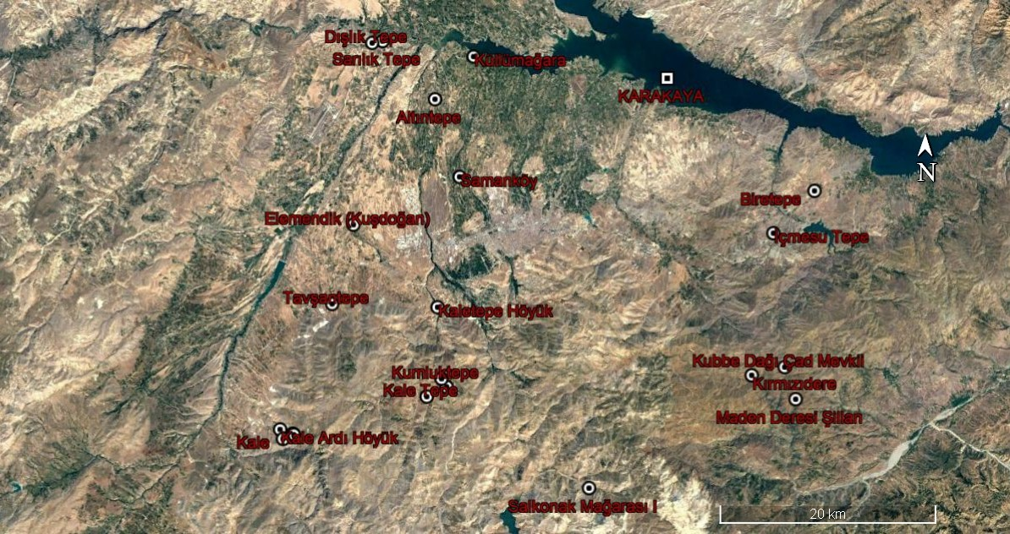
Harita I: 2017 Malatya Arkeolojik Yüzey Araştırması sırasında ziyaret edilen Demir Çağı
Merkezleri
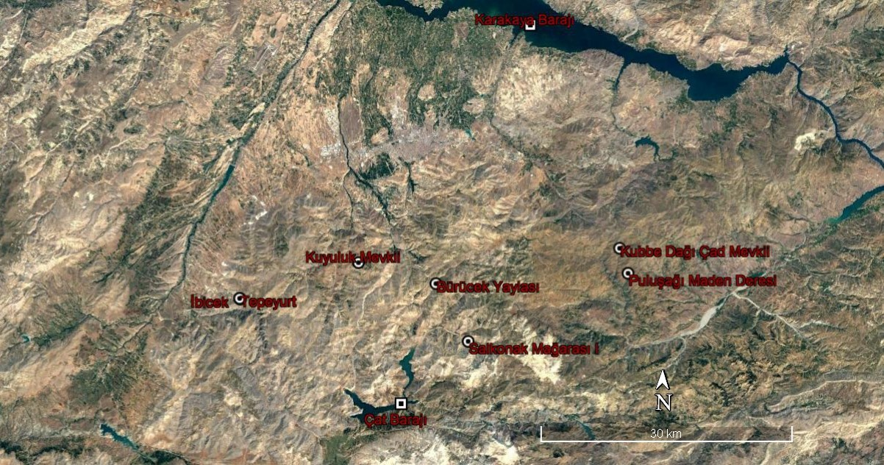
Harita II: 2017 Malatya Arkeolojik Yüzey Araştırması sırasında tespit edilen maden
cüruflarının bulunduğu merkezler

Fig. 1: Dışlık Tepe
Fig. 2: Sarılık Tepe

Fig. 3: Tavşantepe

Fig. 4: Kuşdoğan-Elemendik

Fig. 5: İçmesu Tepe (1-4); Biretepe (5)
Fig. 6: Kale Ardı Höyük
Fig. 7: Kale Ardı Höyük

Fig. 8: Kale Ardı Höyük

Fig. 9: Gözene Mahallesi Kale Mevkii (1-2); Salkonak Mağarası I (3); Şabandede Mevkii-Kaletepe Höyük (4-5)

Fig. 10: Küllümağara (1); Kubbe Dağı Çad Mevkii (2-4); Yaygın Mahallesi Kırmızıdere Mevkii (5-6)
Fig. 11: Altıntepe (1-3); Samanköy (4-5)

Fig. 12: Atalar Mahallesi Kale Tepe Mevkii

Fig. 13: Kadiruşağı Mahallesi Kumtepe Mevkii
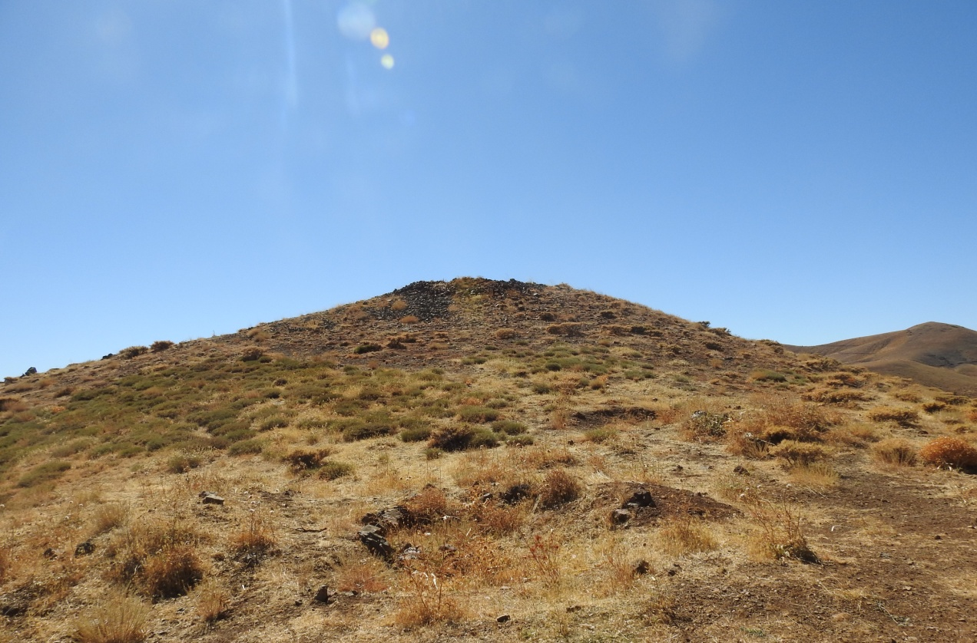
Fig. 14: Kubbe Dağı Çad Mevkii kuzey yamacı.
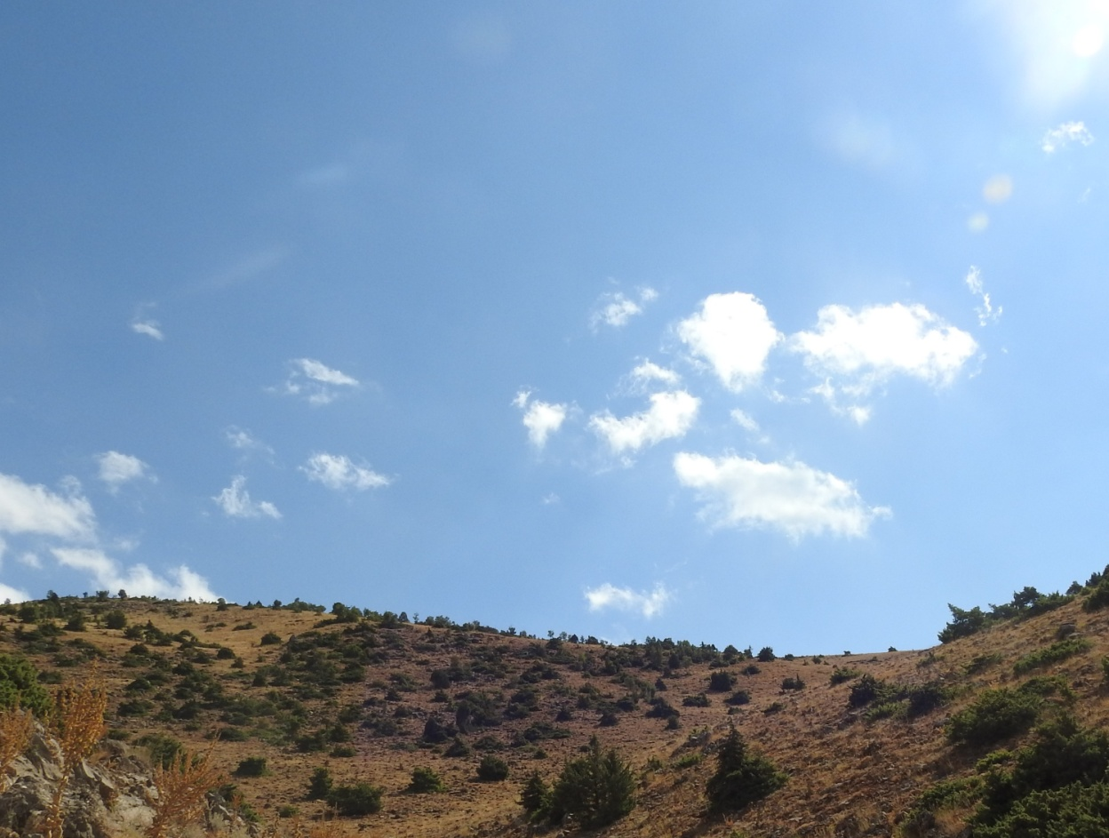
Fig. 15: Tepeyurt ve İbicek Mevkii kuzeybatı yamacı
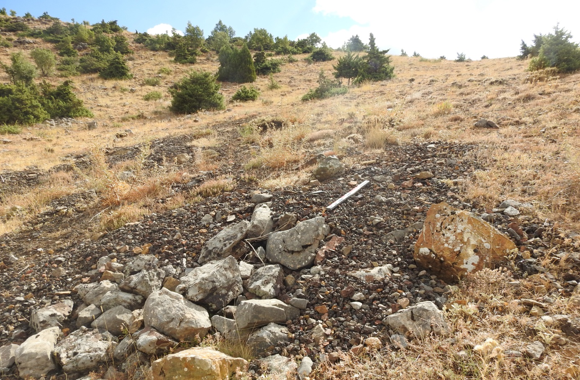
Fig. 16: Gözene Mahallesi Tepeyurt maden cürufu yığını

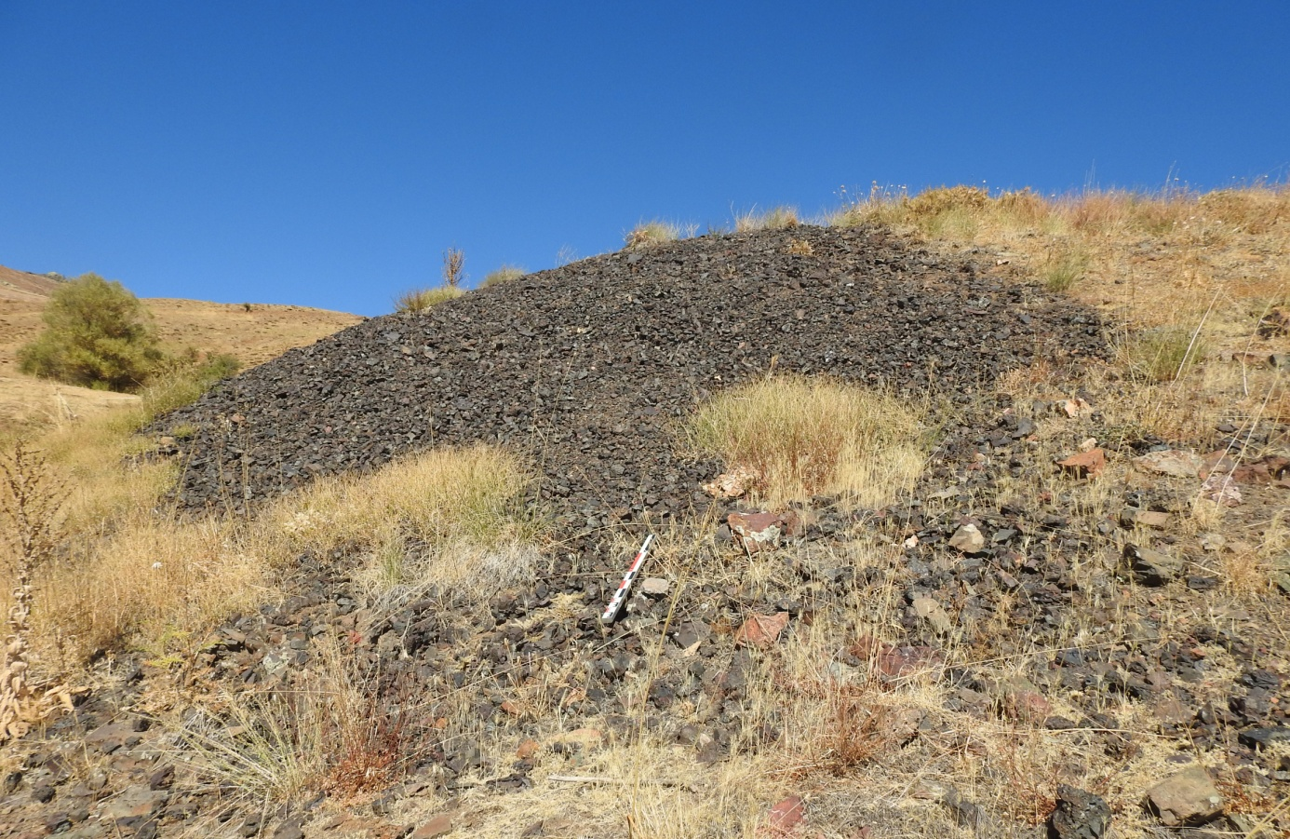
Fig. 17: Poluşağı Maden Deresi Şillan Mevkii maden cürufu yığını

∗ Dr. Öğr. Üyesi, İnönü Üniversitesi Fen Edebiyat Fakültesi, Arkeoloji Bölümü, sevgi.donmez@inonu.edu.tr

